**Índice**

Introdução 2

Objetivos 3

COMBUSTÍVEL 4

Indicadores de quantidade de combustível 5

Indicadores de Fluxo de Combustível 8

Conclusão 11

Referências Bibliográficas 12

# Introdução

No presente vamos falar sobre sistema de combustível. Onde faremos uma breve apresentação dos conceitos básicos de combustível, o trabalho não tem como foco abordar a cerca de todo o sistema de combustível apenas iremos nos focar nos indicadores de quantidade de combustível e os indicadores de fluxo de combustível. Esses indicadores que desempenham uma grande função no sistema de combustível de uma aeronave dado ao piloto informações sobre a quantidade de combustível e de como o mesmo esta a fluir.

# Objetivos

**Objectivo Geral**

Falar acerca dos indicadores de quantidade de combustível e os indicadores de fluxo

**Objectivos específicos**

Descrever os tipos de indicadores de quantidade de combustível

Explicar como cada tipo funciona

Apresentar os tipos de indicadores de fluxo

# COMBUSTÍVEL

O combustível é uma substância que, quando combinada com o oxigênio, queima e produz calor. Os combustíveis devem ser classificados de acordo com seu estado físico, como: sólidos, gasosos ou líquidos.

Combustíveis Gasosos

Combustíveis gasosos são usados, até certo ponto, para motores de combustão interna, onde um grande suprimento de combustível está prontamente disponível. Gás natural e gás liquefeito de petróleo são dois dos tipos mais comuns. Os combustíveis gasosos poderão ser desconsiderados, para o uso, em motores de aviões. O grande espaço, ocupado por eles, restringe o suprimento de combustível que pode transportar. Combustíveis Líquidos

Os combustíveis líquidos, em muitos aspectos, são os combustíveis ideais para o uso em motores de combustão interna, onde a queima se processa no interior do cilindro do motor. Os combustíveis líquidos são classificados como voláteis e não voláteis. Os combustíveis voláteis, são aqueles que evaporam facilmente e os combustíveis não voláteis, possuem um baixo poder de evaporação. Os combustíveis não voláteis são os óleos pesados, usados em motor Diesel. Este tipo de combustível não são usados nos motores de aviões. A classe volátil inclui aqueles combustíveis que são comumente usados com um dispositivo de medição (carburadores e sistema de injeção) e são levados ao cilindro do motor ou câmara de combustão, em uma condição vaporizada ou parcialmente vaporizada. Entre eles estão o álcool, o benzol, o querosene e a gasolina.

O combustível de aviação é um líquido contendo energia química que é transformada em energia térmica e, então, convertida em energia mecânica pelo motor. A energia mecânica é usada para produzir o empuxo que movimenta o avião.

# Indicadores de quantidade de combustível

Os indicadores de quantidade de combustível são necessários, para que o operador possa saber a quantidade de combustível remanescente nos tanques durante a operação da aeronave. Os quatro tipos gerais de indicadores de quantidade de combustível são:

* (1) visor de vidro;
* (2) mecânico;
* (3) elétrico; e
* (4) eletrônico.

O tipo da instalação de indicação de combustível depende do tamanho da aeronave, do número e da localização dos tanques de combustível. Uma vez que os indicadores de combustível, "visores de vidro" e "mecânicos”, não são adequados para as aeronaves em que os tanques estejam localizados a uma distância apreciável da cabine de comando, as aeronaves maiores usam indicadores de quantidade de combustível elétricos ou eletrônicos. Em algumas aeronaves, um indicador de combustível, chamado totalizador, indica a soma das quantidades totais de combustível remanescente em todos os tanques.

Visor de Vidro

O visor de vidro é a forma mais simples de indicação de quantidade de combustível. O indicador é um tubo de vidro ou plástico, posicionado no mesmo nível que o tanque. Ele opera pelo princípio dos líquidos, de procurarem seu próprio nível. O tubo é calibrado em galões ou possui uma escala metálica perto dele. O visor de vidro pode ter uma válvula de corte, de forma que o combustível possa ser cortado para limpeza e para prevenir perda de combustível se o tubo estiver quebrado.

Mecânico

O indicador de quantidade de combustível do tipo mecânico está usualmente localizado no tanque, e é conhecido como um indicador de leitura direta. Ele possui um indicador conectado a uma boia flutuando na superfície do combustível. Com as trocas de nível de combustível, a boia mecanicamente opera o indicador, mostrando assim o nível de combustível no tanque. Um tipo de indicador de combustível mecânico é ilustrado na figura abaixo.

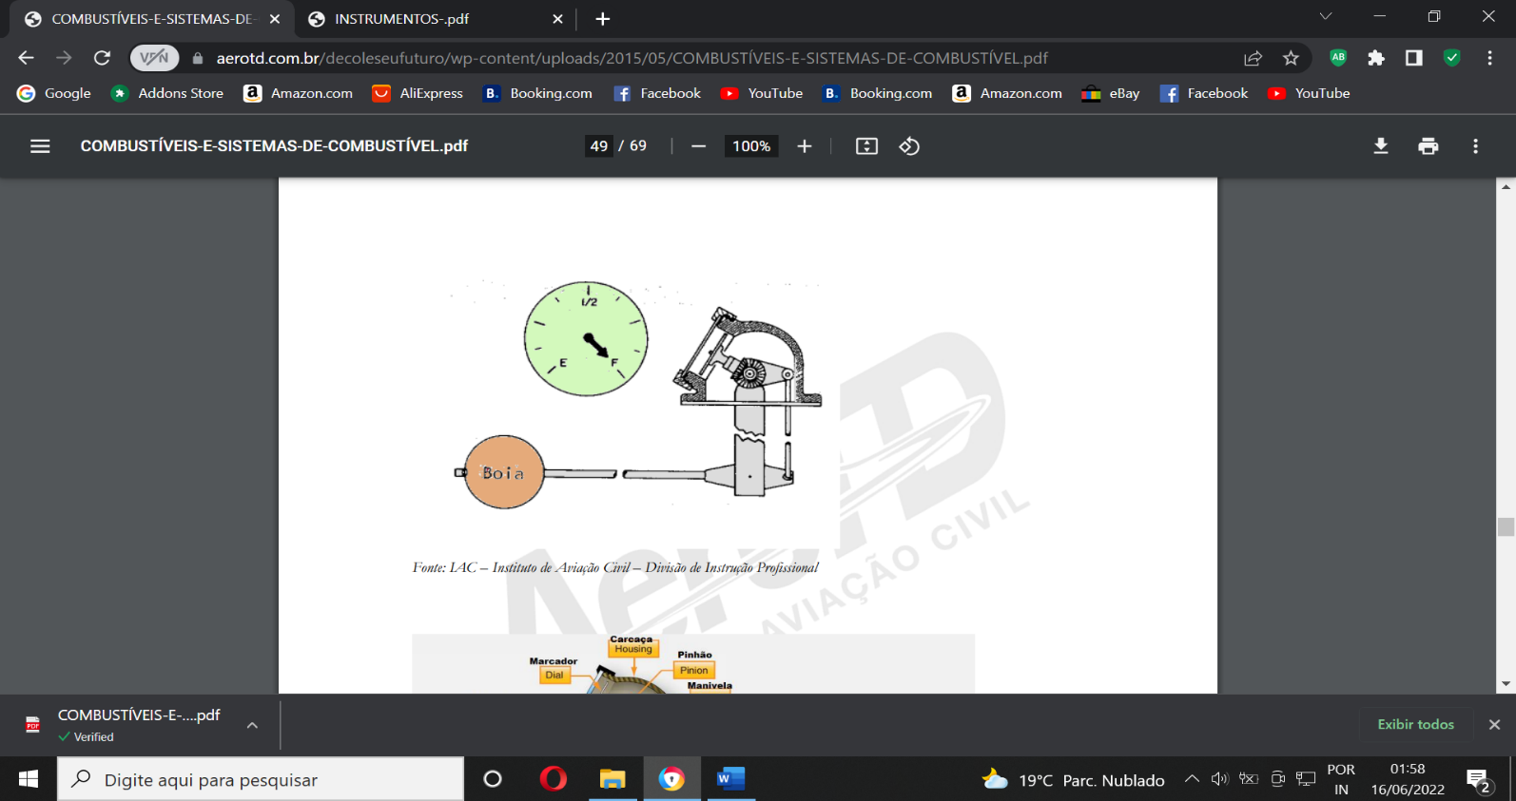

Figura -1indicador mecânico Fonte: IAC – Instituto de Aviação Civil

Elétrico

O indicador de quantidade tipo elétrico, consiste de um indicador na cabine de comando e um transmissor operando por boia, instalado no tanque. Com as trocas de nível de combustível, o transmissor envia um sinal elétrico para o indicador, que mostra as trocas do nível de combustível. Duas vantagens deste indicador de quantidade de combustível (e também do tipo eletrônico discutido no próximo parágrafo) são de que o indicador pode estar localizado a qualquer distância do tanque, e os níveis de combustível de vários tanques podem ser lidos em um único indicador.

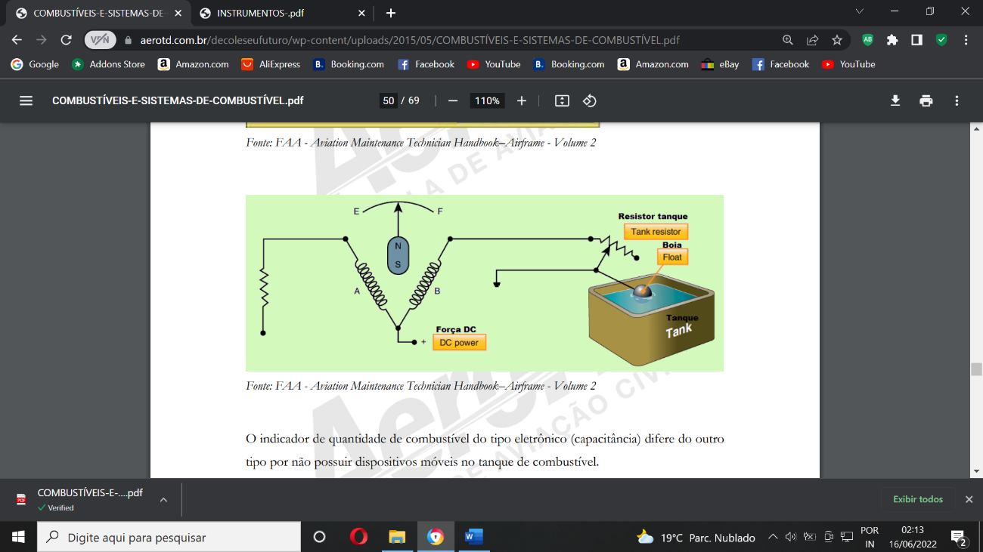

Eletrônico

O indicador de quantidade de combustível do tipo eletrônico (capacitância) difere do outro tipo por não possuir dispositivos móveis no tanque de combustível. Ao invés de boia e unidades mecânicas para o desempenho, as qualidades dielétricas do combustível e do ar fornecem uma medição da quantidade de combustível. Essencialmente, o transmissor do tanque é um simples condensador elétrico. O dielétrico (ou material não condutor) do condensador é o combustível e o ar (vapor) acima do combustível. A capacitância da unidade do tanque, a qualquer momento, dependerá da proporção de combustível existente e vapor no tanque. A capacitância do transmissor é comparada com um capacitor de referência com um circuito de rebalanceamento tipo ponte.

O sinal de desbalanceamento é amplificado pelos amplificadores de voltagem que acionam a fase discriminativa do estágio de potência. O estágio de saída supre força para uma das fases do motor A.C. de duas fases que, mecanicamente, aciona um potenciômetro de rebalanceamento e o ponteiro indicador. O sistema de medição de quantidade de combustível do tipo eletrônico é mais preciso na medição do nível pelo fato de medir o combustível em peso, em vez de galões. O volume de combustível variará com a temperatura (a gasolina pesa mais quando está fria do que quando está quente), desse modo, se a gasolina for medida em libras, em vez de galões, a medição será mais precisa.

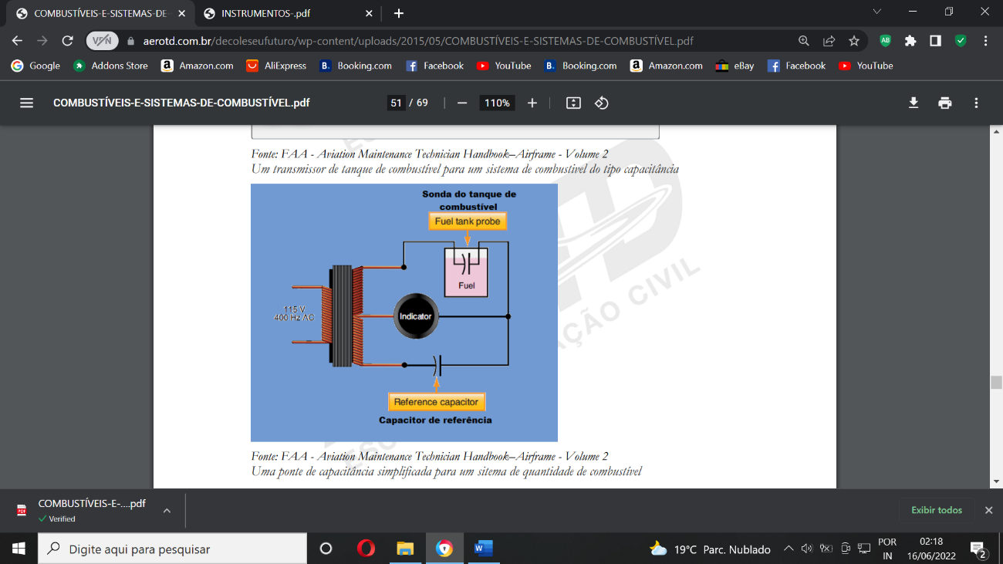

Figura 2 – indicador de quantidade de combustível eletrônico

Em adição ao sistema de indicação para a cabine de comando, algumas aeronaves são providas de um meio para determinar a quantidade de combustível em cada tanque quando ela está no solo. Isto é conseguido por vários métodos diferentes. Alguns fabricantes usam indicadores operados por boia, de leitura direta, montados na superfície inferior da asa. Outros meios de indicação são por uso de baioneta (vareta) pela parte inferior da asa. Existem dois (2) tipos em uso: o de indicação por tubo ou vareta com escoamento (DRIP) e o de indicação por visor. Quando é usada a indicação por tubo com escoamento (DRIP) é necessário proceder lentamente, usando o método por tentativa, para achar o nível exato do combustível. Em tanques de áreas grandes, uma quantidade proporcional de combustível é representada por uma variação de fração de polegada no nível do combustível. Uma vareta de tubo longo requer algum tempo para drenar, uma vez que elas estão cheias de combustível. Um substancial erro na leitura pode ser feito se a drenagem do tubo for diminuindo, o que é errado em comparação com uma drenagem constante, que significa que o tubo está na posição correta. Quando a tampa e o tubo de drenagem são projetados para serem distendidos na parte inferior da superfície da asa, o combustível entra pelo topo aberto do tubo, quando ele atinge o nível.

Como mencionado anteriormente, se a drenagem proveniente do furo do tubo for constante, significa que o tubo está corretamente posicionado com o nível de combustível numa porção insignificante acima da abertura do tubo. O tubo medidor, do tipo escoamento, pode ser calibrado em libras ou polegadas. Quando calibrado em polegadas, a leitura é comparada com uma carta especial, que dá a leitura da quantidade de combustível em galões. O indicador do tipo visor é de algum modo mais simples em construção do que o tipo tubo de escoamento, e oferece uma evidente leitura visual quando estiver corretamente posicionado.

# Indicadores de Fluxo de Combustível

Os indicadores de fluxo de combustível são, normalmente, usados somente em aeronaves multimotoras. O sistema consiste de um transmissor e um indicador. O transmissor é instalado na linha de entrada de combustível para o motor, onde é medida a razão do fluxo de combustível. O transmissor é eletricamente conectado ao indicador, localizado na cabine de comando. Este instrumento mostra a razão de consumo de combustível, em libras por hora.

Medidor Tipo Aleta

O sinal do transmissor pode ser produzido por uma aleta móvel, montada na linha de fluxo do combustível. O impacto do combustível faz a aleta mover-se contra a força de restrição de uma mola calibrada. A posição final assumida pela aleta representa a medida da razão, na qual o combustível está passando através do medidor de fluxo e o sinal correspondente que será enviado ao indicador. Um sistema medidor de fluxo do tipo aleta é ilustrado na figura abaixo

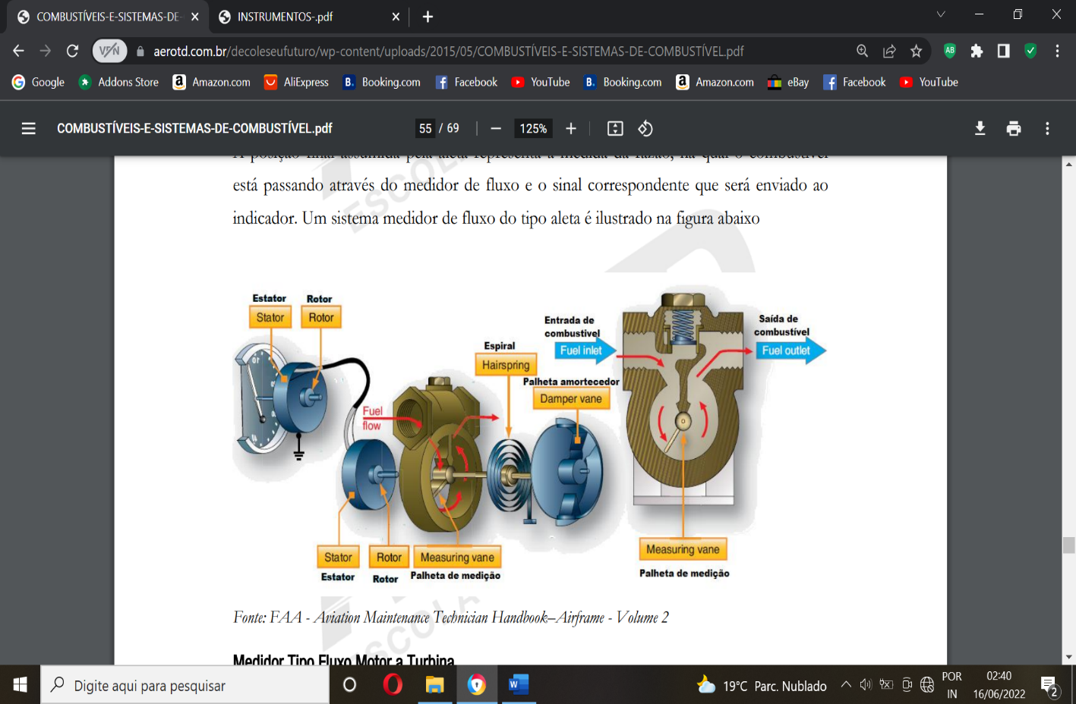

Medidor Tipo Fluxo Motor a Turbina

O transmissor usado nos motores à turbina é do tipo fluxo de massa, tendo uma faixa de 500 a 2500 libras por hora. Ele consiste de dois (2) cilindros colocados na corrente de

combustível, de maneira que a direção do fluxo de combustível fique paralela aos eixos dos cilindros (ver figura abaixo). Os cilindros possuem pequenas aletas na periferia externa. O cilindro contra a corrente chamado de "impelidor" é comandado a uma velocidade angular constante, pelo suprimento de força. Esta velocidade impõe um momento angular ao combustível. O combustível, por sua vez, transmite esta velocidade angular para a turbina (cilindro a favor da corrente), ocasionando a rotação da turbina até que a força da mola de restrição balanceie a força, devido ao movimento angular do combustível. A deflexão da turbina posiciona um magneto no segundo transmissor harmônico, para a posição correspondente ao fluxo de combustível. A posição da turbina é transmitida para o indicador na estação de voo, por meio de um sistema "selsyn".

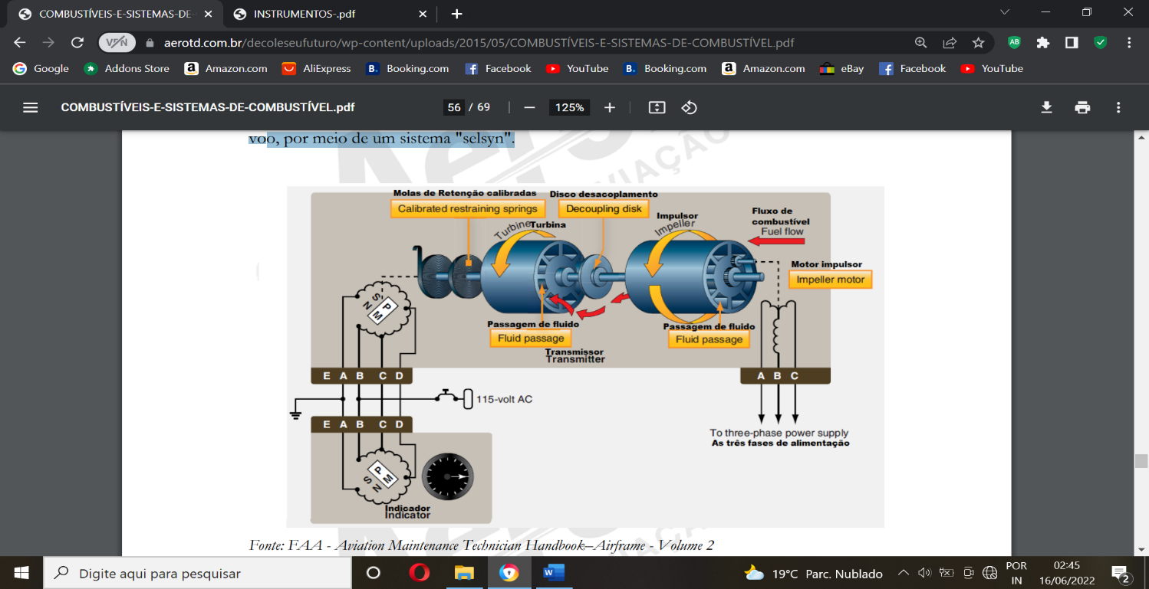

Figura 4 - Indicador de Fluxo de combustível .

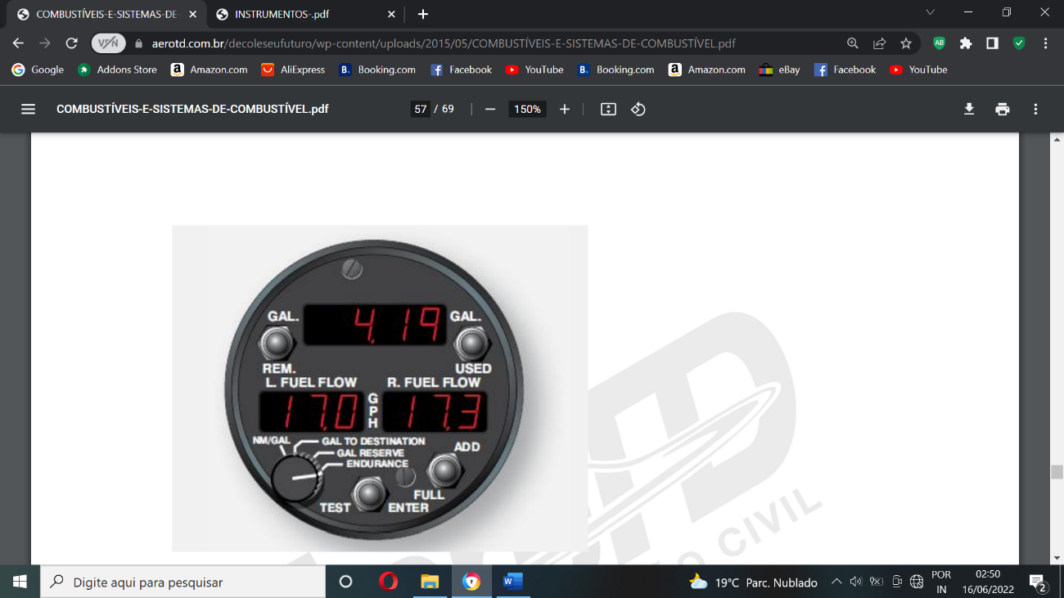

Figura 2 – Indicador de Fluxo de combustível moderno

Um medidor moderno de combustível usa um microprocessador para exibir o fluxo de combustível e inúmeros outros cálculos de consumo relacionados.

# Conclusão

No trabalho apresentado falamos de dois tipos de indicadores usados nos sistemas de combustível, e podemos compreender o princípio básico de funcionamento de cada um assim como, foi feita a descrição de cada um e com base em algumas figuras podemos compreender melhor nesse caso ajuda ao leitor a ter uma noção de como os indicadores estão dispostos fisicamente na aeronave. Também podemos notar que a diferença entre indicar a quantidade de combustível e o seu fluxo.

# Referências Bibliográficas

BRASIL. IAC – Instituto de Aviação Civil. Divisão de Instrução Profissional Matérias Básicas, tradução do AC 65-9A do FAA (Airframe & Powerplant Mechanics-General Handbook). Edição Revisada 2002.